Sanace železobetonové konstrukce balkónů a lodžií systémem Saint-Gobain Construction Products CZ divize Weber pomocí cementové hydroizolační stěrky TERIZOL

- PŘÍPRAVA NOSNÉ KONSTRUKCE

- odstranění všech volně oddělitelných částí a zbavení nečistot

Nosnou konstrukci je třeba zbavit všech nášlapných vrstev, izolací, neúnosných vyrovnávacích materiálů a všech nesoudržných volně se oddělujících částí konstrukce (otryskání, obroušení konstrukce).
Při odkrytí výztuže železobetonové konstrukce je vhodné přizvat projektanta - statika, který na základě diagnostiky stavu železobetonové nosné konstrukce rozhodne o rozsahu sanačních prací a případných dalších opatření.
Sanovat lze konstrukci s minimální pevností povrchových vrstev 1,5 kN/mm². V ostatních případech je nutno technologický postup konzultovat s projektantem, případně technickým poradcem firmy danného systému.
Zábradlí kotvené skrz nášlapnou vrstvu nutno odstranit, montáž nové konstrukce zábradlí smí být pouze z čela, nebo ze spodu balkónu (lodžie).

- očištění a zbavení rzi ocelové výztuže

Případnou obnaženou ocelovou výztuž, odkrytou po odstranění všech nesourodých částí, zbavíme koroze (očistíme do běla dle ČSN ) a to vhodným způsobem, nejlépe opískováním, případně dokonalým mechanickým očištěním.
Předem očištěná ocelová výztuž se důkladně natře štětcem po celé ploše hmotou Weberrep ochrana – ochranný a adhezní nátěr.
Weberrep ochrana se nanáší pouze na ocelovou výztuž!!!

- upravení oblasti soklu

Oblast lepení obkladu soklu je třeba upravit tak, aby výsledně byl líc soklu v rovině se svislou stěnou, případně zapuštěn s ukončením nad soklem okapničkou.
Úprava s okapničkou brání zatékání vody za sokl po ukončení životnosti pružných tmelů

- vyspravení výtluk ŽB konstrukce

Vysprávku výtluků železobetonové konstrukce je třeba provézt hmotou Weberbat opravná hmota (tl.0-20 mm – doba zrání cca 3 hodiny). Hmotu Weberbat opravná hmota je možno dále vrstvit, nejdříve však po 3hod..
Před samotnou aplikací opravné hmoty podklad důkladně navlhčíme (nesmí ovšem zůstat voda stát na podkladu – kaluže vody) nebo jej předem napenetrujeme přípravkem Weberpodklad A
V případě nestandardních podkladů je nutné aplikovat speciální penetraci Weberpodklad haft, pro který musí být podklad suchý a čistý. Jiná opatření určí projektant na základě stavu konstrukce.

- Upravení čela a podhledu, povrchu svislÝch konstrukcí

ŽB konstrukce se po hrubém vyrovnání sanační hmotou (Weberbat opravná hmota) opatří vhodným stěrkovým tmelem s vložením armovací tkaniny a příslušných rohových profilů. Plochy je možno po vyschnutí, nejdříve však po 2 dnech, vyhladit vybroušením a následně opatřit penetrací a zvolenou povrchovou úpravou. Doporučujeme osadit na spodní hranu čela profil rohový PVC s okapničkou "LT" pro zamezení zatékání vody na podhled. K jeho upevnění z praktických důvodů doporučujeme použít stěrkový tmel Webertherm Technik.

- Doporučení - zateplení balkonové desky a SVISLÝCH Konstrukcí

Abychom zamezili dalšímu tepelnému namáhání železobetonové konstrukce doporučujeme tyto konstrukce chránit kontaktním zateplovacím systémem Saint-Gobain Construction Products CZ divize Weber, případně přerušit tepelný most v místě styku se stěnou.

- Spádová vrstva

- Vytvoření spádové vrstvy pomocí hmoty weber.bat balkonový – pomalá variAnta, zrání 28dní

Weberbat balkonový (betonový potěr s vláknem) pro vytvoření spádové vrstvy nanášíme běžným způsobem a hladící latí se upraví ve spádu 1,5% směrem od svislé konstrukce. Aplikační tloušťka 10-100 mm. Podkladní betonové plochy je nutné před aplikací předem napenetrovat přípravkem Weberpodklad A (ředění 1: 5), v případě nestandardních podkladů je nutné aplikovat penetraci Weberpodklad haft, nebo bezrozpouštědlovou epoxidovou penetraci se vsypem křemičitého písku webersys epox podklad.
Weberbat balkonový potěr je nutno dilatovat dle obecných zásad (dilatační profily).
Následná další aplikace jakýchkoliv vrstev možná po 28dnech zrání bet. potěru !!!

- Vytvoření spádové vrstvy pomocí hmoty wEberbat opravná hmota – rychlá varianta, následná aPlikace možná po cca 3hod.

Weberbat opravná hmota (opravná a vyrovnávací hmota) pro vytvoření spádové vrstvy se nanáší běžným způsobem a hladící latí se upraví ve spádu 1,5% směrem od svislé konstrukce. Aplikační tloušťka 1-20 mm, po vyzrání (cca 3 hod.) lze vrstvit.
Podkladní betonové plochy je nutné před aplikací předem napenetrovat přípravkem Weberpodklad A (ředění 1: 5), v případě nestandardních podkladů je nutné aplikovat penetraci Weberpodklad haft, nebo bezrozpouštědlovou epoxidovou penetraci se vsypem křemičitého písku webersys epox podklad.
Weberbat opravnou hmotu je nutno dilatovat dle obecných zásad.
Při aplikaci nutno zamezit přímému slunečnímu svitu a to po celou dobu zrání!!!

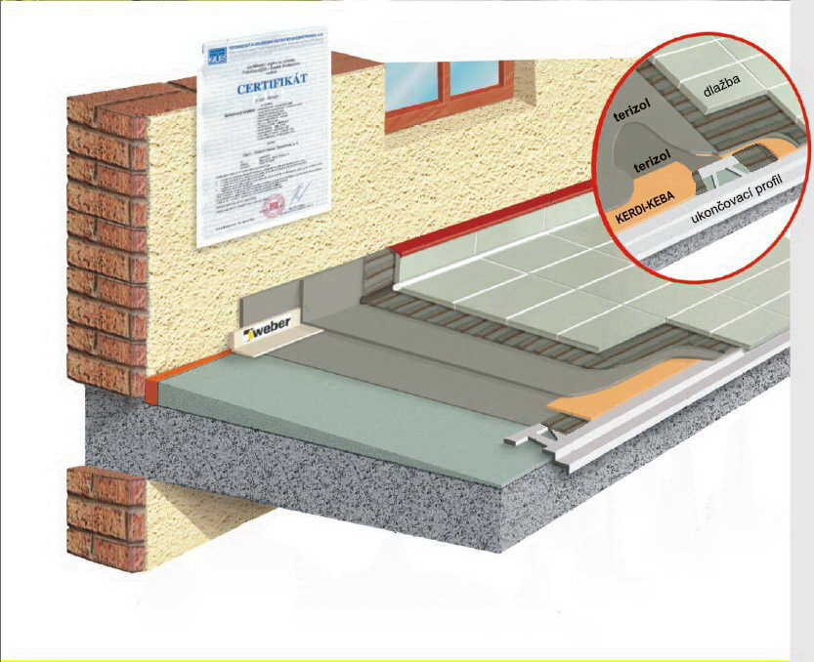

Spádová vrstva - Weberbat balkonový
- Weberopravná hmota

- HYDROIZOLACE

Provedení hydroizolace – hydroizolační hmota TERIZOL

  - Připravený podklad napenetrujeme. Na savé podklady použijeme penetraci Weberpodklad A v poměru 1:5.
  - Osadíme ukončovací okapový profil na spádovou vrstvu a zafixujeme jej přes perforovanou část ( vylisované otvoru ) lepícím tmelem Weberfor flex,Weberfor profiflex, Weberfor profiflex R, Weberfor duoflex nebo Weberfor superflex.
Jednotlivé díly okap. profilu přiložit k sobě s dilatační pauzou 2mm. Mezeru následně překryjeme systémovou spojkou, kterou na okapový profil zafixujeme trvale pružným tmelem Webercolor poly ( MS POLYMER ). Je možné také systémovou spojku vynechat dojde-li k přeložení plechů a to min. 5cm se spojením pomocí trvale pružným tmelem Webercolor poly ( MS POLYMER ).
Tvoří-li se roh okapového profilu přímo při realizaci, nutno vzniklou diagonální spáru na okapovém profilu vytmelit tmelem Webercolor POLY

● Fixace okapového profilu: WEBERFOR FLEX
WEBERFOR PROFIFLEX
WEBERFOR PROFIFLEX R
WEBERFOR DUOFLEX
WEBERFOR SUPERFLEX

- Podél uloženého okapového profilu naneseme na nášlapnou vrstvu v šířce 10-15cm hřebenem 3x3 nebo maximálně 4x4 hydroizolační hmotu Terizol.
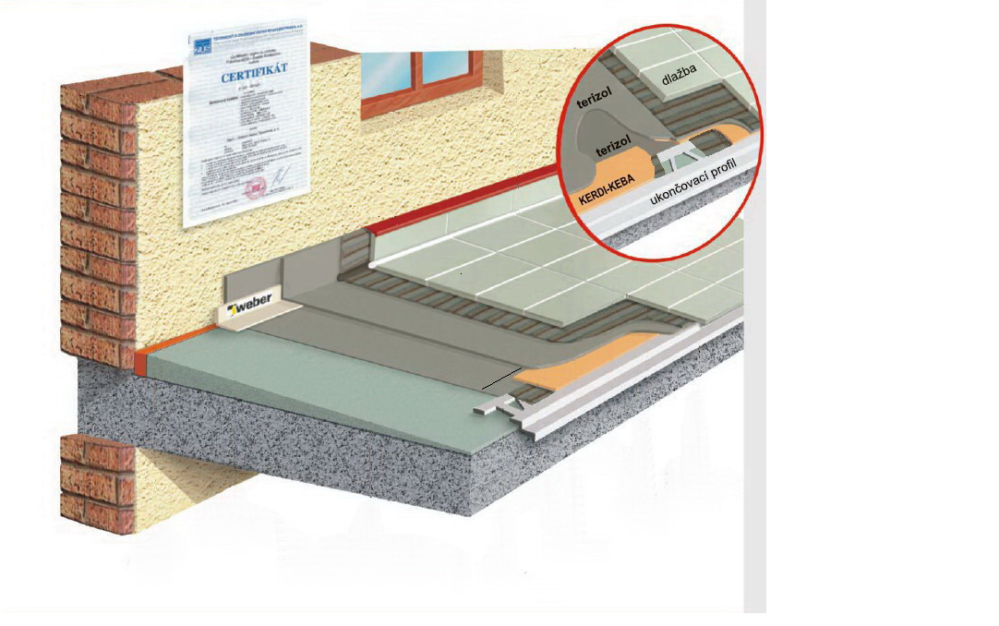
Hydroizolační stěrku možno provádět na vyzrálý podklad s minimální pevností v tlaku 20 MPa!!!

            - 10-15cm pás TERIZOLU podél okapového profilu

- Přes perforovanou část okapového profilu pokrytou flexibilním lepícím tmelem a přes 10-15ti cm pás TERIZOLU naneseného podél profilu, zatlačíme pás SCHLÜTER KERDI-KEBA podélně tak, aby jedna část zakrývala perforaci profilu a druhá část byla uložena v izolační hmotě TERIZOL.
Taktéž řešíme kouty a napojení přes balkónový okapový plech.
Dbáme na to aby ani jedna hmota ( TERIZOL, flexibilní lepící tmel ) nebyla již ve fázi tuhnutí. Pás SCHLÜTER KERDI-KEBA vtlačujeme do „živé“ hmoty. Nutno počítat s dobou zpracovatelnosti!!!
            - Uložení pásu SCHLÜTER KERDI-KEBA

- Po uložení pásu Schlűter Kerdi-keba pokračujeme s hmotou Terizol (hřeben 3x3, max. 4x4) po zbylé ploše nášlapné vrstvy, včetně osazení izolační pásky WeberBE 14 u styku svislé a vodorovné roviny ( sokl ).
Izolační pásku WeberBE 14 opět vkládáme do ještě nezatuhlé izolační hmoty Terizol.
Nutno počítat s dobou zpracovatelnosti!!!
Při aplikaci hmoty Terizol nutno zamezit přímému slunečnímu svitu a to po celou dobu zrání!!!
Hydroizolační stěrku možno provádět na vyzrálý podklad s minimální pevností v tlaku 20 MPa!!!

            - Izolační páska WEBERBE 14
          - Izolační hmota TERIZOL

- Po 6 hod. aplikujeme druhou vrstvu Terizolu a to od vnější hrany izolační pásky Schlűter Kerdi-keba až po vnější hranu izolační pásky WeberBE 14, tak aby vznikla po celé ploše nášlapné vrstvy, včetně soklu, souvislá hydroizolační vrstva Terizolu.
Při aplikaci hmoty Terizolu nutno zamezit přímému slunečnímu svitu a to po celou dobu zrání!!!
            - Druhá vrstva izolační hmoty TERIZOL

DILATACE - Maximální rozměry dilatačního celku jsou 3x3 m u všech dlažeb. U ploch s jedním rozměrem výrazně převažujícím (úzké a dlouhé plochy) je nutno dilatace posuzovat individuálně (max. však dvojnásobek šířky). Dilataci je dále nutno provést nad statickými prvky konstrukce např. I profily, v místech kde již dnes jsou statické trhliny.
Dilataci je nutné provést ve shodném místě od podkladních vrstev až po dlažbu s vyplněním trvale pružným tmelem s distančním provazcem, nebo provedením s originál dilatačními lištami fa. Schlüter.

- Lepení dlažby vysoce flexibilním tmelem WEBERFOR FLEX WEBERfor profiflex, Weberfor duoflex nebo Weberfor SUPERFLEX

K lepení dlažby na balkonech používáme flexibilní tmely Weberfor flex, Weberfor profiflex (R),weberfor superflex nebo fluidní lepící tmel Weberfor duoflex.
Nanášení tmele se provádí běžným, oboustranným způsobem – buttering-floating.
Fluidní-lité lepení ( použití fluidního lepidla )znamená garanci 100% přilepení plochy, tmel se nanáší pouze na podklad.
Pokládka dlažby začíná vždy od okapového profilu!!!
První řadu dlaždic nutno osadit min. 10mm přes okapový profil!!!
Doporučený typ a rozměr používaných dlaždic je TAURUS (200x200mm,63S,73S,76S… a to kvůli většímu množství spár, které po vyplnění flexibilní spárovací hmotou Webercolor premium (tl.spáry min. 5 mm!!!) plní lépe dilatační funkci, výjimečně lze použít dlažbu TAURUS – 300X300 (63S,73S,76S), avšak za podmínky vkládání dilatačních lišt á 1,5 m. Minimální souvislá vrstva lepícího tmele je 5 mm.
Styk spodní plochy první řady dlaždic s okapovým plechem je nutné vytmelit trvale pružným tmelem Webercolor poly!!!

- WEBERFOR FLEX
WEBERFOR PROFIFLEX (R)
WEBERFOR DUOFLEX
WEBERFOR SUPERFLEX

- WEBER.COLOR POLY

lepení soklu

Obklad soklu se nalepí tmelem Weberfor flex, Weberprofiflex (R), Weberfor duoflex, nebo Weberfor superflex tak, aby spára mezi dlažbou a soklem vyplňovaná trvale pružným tmelem byla 3-6 mm široká. Do spáry vložíme těsnící provazec a následně zůstatek volné části spáry vyplníme trvale pružným tmelem Webercolor poly. Variantně můžeme styk dlažba - sokl vytvořit vložením rohové dilatační lišty např.
Schlüter DILEX EK.
V místech napojení dlažby na dveřní rám, případně jiný rám, můžeme použit soklovou lištu Schlüter-RONDEC , která se osadí do lepícího tmele s navlečením na dlaždici zároveň nalepí ( samolepící vrstvou) na rám. Případně jiným způsobem s dodržením pružného a vodotěsného spoje ( Webercolor poly ).

vyspárování dlažby hmotou Webercolor PREMIUM

Spáry v ploše dlažby a svislé spáry soklu se spárují flexibilní spárovací hmotou Webercolor premium. Minimální tloušťka spáry je 5 mm. Pod dlažbou nesmí zůstat dutá místa.

Obecné požadavky :

Veškeré práce je třeba provádět za příznivých povětrnostních podmínek a teplot. Při přípravě a zpracování používaných hmot je třeba postupovat podle platných technických listů a dodržovat podmínky a postupy obecně platné pro provádění používaných materiálů.

Při zkoušení modelu balkónu pro certifikační zkoušku v TECHNICKÉM ZKUŠEBNÍM ÚSTAVU byl použit flexibilní lepící tmel Weberfor flex, weber.for profiflex R, weberfor duoflex

WEBERFOR FLEX Schlüter DILEX EK nebo WEBER COLOR POLY
WEBERFOR PROFIFLEX
WEBERFOR PROFIFLEX R
WEBERFOR DUOFLEX
WEBERFOR SUPERFLEX WEBERCOLOR PREMIUM

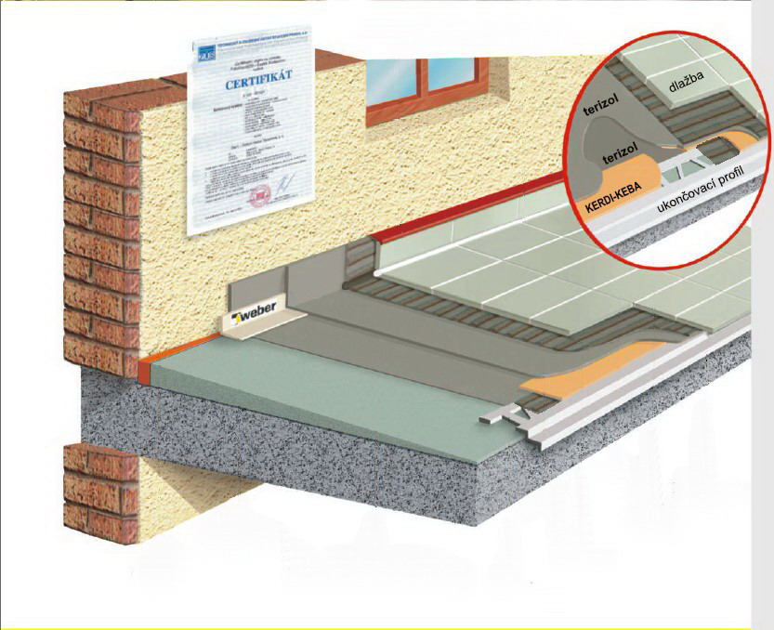
DILATAČNÍ PROFIL
WEBERBE 14 WEBERCOLOR POLY

Weberbat balkonovy TERIZOL OKAPOVÝ PROFIL SCHLÜTER KERDI-KEBA
Weberbat opravna hmota

SOUPIS MATERIÁLŮ

Ochrana odkryté výztuže:

- Weberrep ochrana – ochrana armatury betonu
- spotřeba – 0,4kg/m²

Vyspravení výtluků:

- Weberbat opravná hmota – rychloopravná hmota
- spotřeba – 1,5kg/ m² na 1mm výšky

Vytvoření spádové vrstvy:

- Weberbat opravná hmota – rychlé řešení, tl. vrtvy 1-20mm, lze vrstvit
- spotřeba – 1,5kg/ m² na 1mm výšky

- Weberbat balkónový – betonový potěr s vláknem, pomalé řešení, tl. vrstvy 10-100mm,
- spotřeba - 22kg/ m² na 12mm výšky
- 44kg/ m² na 30mm výšky

Hydroizolace:

- TERIZOL – jednosložková cementová hydroizolační složka
- spotřeba – 2,5kg/ m²

- Schlüter – Kerdi Keba 100/150 – hydroizolační páska–přeplatování okapového profilu a
TERIZOLU

- WeberBE 14 – izolační páska u styku svislé a vodorovné roviny ( sokl )

Lepení izolačního pásu KERDI KEBA na okapový profil:

- Weberfor flex –flexibilní lepící tmel
    - spotřeba – 4kg/ m²

- Weberfor profiflex –flexibilní lepící tmel
    - spotřeba – 4kg/ m²

- Weberfor profiflex R – rychlý flexibilní lepící tmel
- spotřeba – 4kg/ m²

- Weberfor duoflex – fludní flexibilní lepící tmel
- spotřeba – 4kg/ m²

- Weberfor superflex – vysoce flexibilní lepící tmel třídy C2TE S2
- spotřeba – 4-6 kg/ m²

Lepení dlažby:

- Weberfor flex –flexibilní lepící tmel
- spotřeba – 4kg/ m²

- Weberfor profiflex –flexibilní lepící tmel
- spotřeba – 4kg/ m²

- Weberfor profiflex R – rychlý flexibilní lepící tmel
- spotřeba – 4kg/ m²

- Weberfor duoflex – fludní flexibilní lepící tmel
- spotřeba – 4kg/ m²

- Weberfor superflex – vysoce flexibilní lepící tmel třídy C2TE S2
- spotřeba – 4kg/ m²

Spárování dlažby:

- Webercolor PREMIUM – flexibilní mrazuvzdorný spárovací tmel – šíře spáry 1-15mm
- spotřeba – cca 0,5kg/ m²

Dilatační, koutové a ukončovací profily ( dle rozhodnutí zákazníka – profily, nebo trvale
pružný tmel ):

- Schlüter Dilex-EKE – koutový profil
- Schlüter Dilex-BWS – dilatační profil do plochy
- Schlüter RONDEC – E – zakončení obkladů

- Webertěsnící provazec – utěsnění dilatace s následným přetmelením – náhrada koutových, dilatačních a ukončovacích profilů.
- Webercolor POLY – trvale pružný tmel na bázi MS POLYMERU – náhrada koutových, dilatačních a ukončovacích profilů.
    - spotřeba – cca 1 ks kartuše na balkón rozměru 3 m² – závislé na tipu
balkonu

Veškeré spotřeby jsou teoretické.
Technické listy v RÁDCI Weber.

